**Civilisation de la langue d’étude**

**Niveau : L2**

**Année universitaire : 2024-2025**

**TD**

**Le régime de Napoléon**

**Chronologie**

1769 : Naissance de Napoléon Bonaparte à Ajaccio.

1789 : Révolution française. Déclaration des Droits de l’Homme et du citoyen.

1792 : La patrie en danger ! la France en guerre contre le reste de l’Europe pendant 23 ans.

1793 : Le tutoiement obligatoire en France. Bonaparte est nommé général pour sa participation active au siège de Toulon et à la reprise de la ville aux anglais.

1794-1795 : Occupation et annexion de la Belgique à la France. Directoire de 1795 à 1799.

1796 : Après son mariage avec Joséphine de Beauharnais, Bonaparte est nommé général en chef de l'armée d'Italie et victoire en Italie.

1797 : Bonaparte marche sur Vienne et signe de son propre chef la paix avec l’Autriche. Accueil triomphal de Bonaparte à Paris.

1799 : Bonaparte entre en Égypte, à Gaza et prend Jaffa. Bonaparte fuit l’Égypte et abandonne son armée, retour à Paris. Il réalise le coup d'État du 18 brumaire (9 novembre) et proclame la Constitution de l'an VIII du calendrier révolutionnaire : début du Consulat, Napoléon est le premier consul.

Noël 1800, une bombe explose à Paris. Bonaparte est visé mais sort sain et sauf de l'attentat.

1804 : Sacre de Napoléon empereur des Français en présence du pape Pie VII.

1805 : Bataille d'Austerlitz, la plus « brillante » victoire de Napoléon contre les Russes et les Autrichiens.

1806 : Blocus continental pour mettre à genoux l'Angleterre – les ports européens sont fermés au commerce britannique.

1807 : Entrée des troupes françaises en Espagne et au Portugal. Madrid se révolte contre les Français. Début de l'insurrection espagnole.

1809 : Divorce entre Napoléon et Joséphine de Beauharnais.

1810 : Mariage de Napoléon et de Marie-Louise d'Autriche. Napoléon est au sommet de sa gloire.

1812 : juin à décembre : Campagne de Russie et retraite de Russie,

18 décembre : Napoléon abandonne son armée et est de retour à Paris.

1814 : Campagne de France ; Autrichiens, Prussiens et Russes occupent le pays. Abdication de Napoléon. Napoléon débarque sur l’Île d'Elbe.

1815 : Napoléon quitte l'île d'Elbe. Début des « Cent-Jours ». Bataille de Waterloo, puis abdication de Napoléon.

1821 : Mort de Napoléon Bonaparte à Sainte-Hélène.

**Contexte**

De 1789 à 1815, l’Europe et la France en particulier sont traversées par de nombreuses crises économiques et politiques. De 1792 à 1815, la France, le pays le plus peuplé du continent, est en guerre contre différentes parties de l’Europe. En 1814, elle a même coalisé l’Europe entière contre elle. Parallèlement, sous l’impulsion des Lumières et de la Révolution française, les États centralisent leur administration, se modernisent et adoptent pour la plupart les réformes, comme celle des poids et mesures, réalisées en France. Une figure importante mais controversée se dégage à cette époque : celle du général, puis consul, et enfin empereur Napoléon Bonaparte.

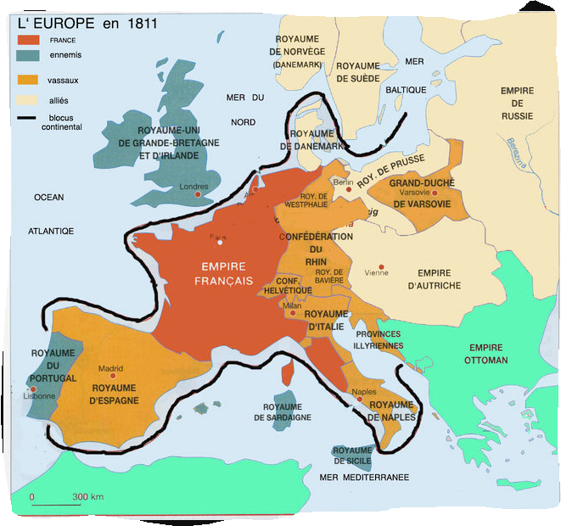

À partir du dossier documentaire, brosse un portrait nuancé et sans jugement de ce personnage historique, montre pour cela dans quelle mesure son règne marque une transition entre l’Ancien Régime et l’époque contemporaine. Par « nuancé », il faut entendre que le personnage accomplit des actes dont certains sont jugés positifs et d’autres pas.

Tu organiseras ta synthèse de la façon suivante :

**1. L’introduction**

-Rappelle la question de recherche et replace-la dans son contexte historique général (temps, lieu, thème.

**2. Le développement**

Précise et structure ta réponse en trois parties (paragraphes). Choisis...

◦ Soit tu nuances dans chaque paragraphe,

◦ Soit tu en réalises un premier avec les aspects positifs du règne, un deuxième avec les aspects négatifs et enfin un troisième où tu apportes la nuance.

**3. La conclusion**

Rappelle les éléments essentiels de la réponse à la question de recherche.

Attention : Cet exercice n’est pas là pour que tu donnes ton avis. Nous ne te demandons donc pas une question d’ouverture dans la conclusion. De plus, tu ne dois pas écrire à la première personne du singulier, ni mettre de point d’exclamation !